附件：

第六届广西高校青年教师教学竞赛直播观看方式及日程安排

一、观看方式
（一）PC直播网址：
1.主会场：开幕式、文科组、闭幕式 https://zhibo.chaoxing.com/1838039
2.分会场：理科组https://zhibo.chaoxing.com/1838047
3.分会场：工科组https://zhibo.chaoxing.com/1838051
4.分会场：思政组https://zhibo.chaoxing.com/1838055
（二）APP直播观看：
1.打开手机“应用中心”下载“超星学习通”或扫描二维码
2.注册/登录学习通，
3.右上角输入“广西师范大学教发中心”邀请码“jfgxsd”,
4.进入“第六届广西高校青教赛”选择相应的主/分会场。
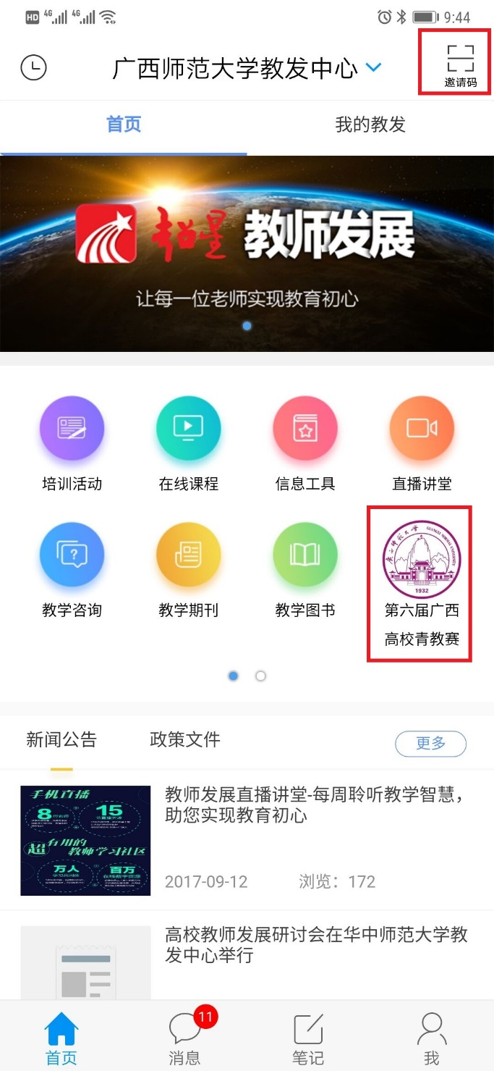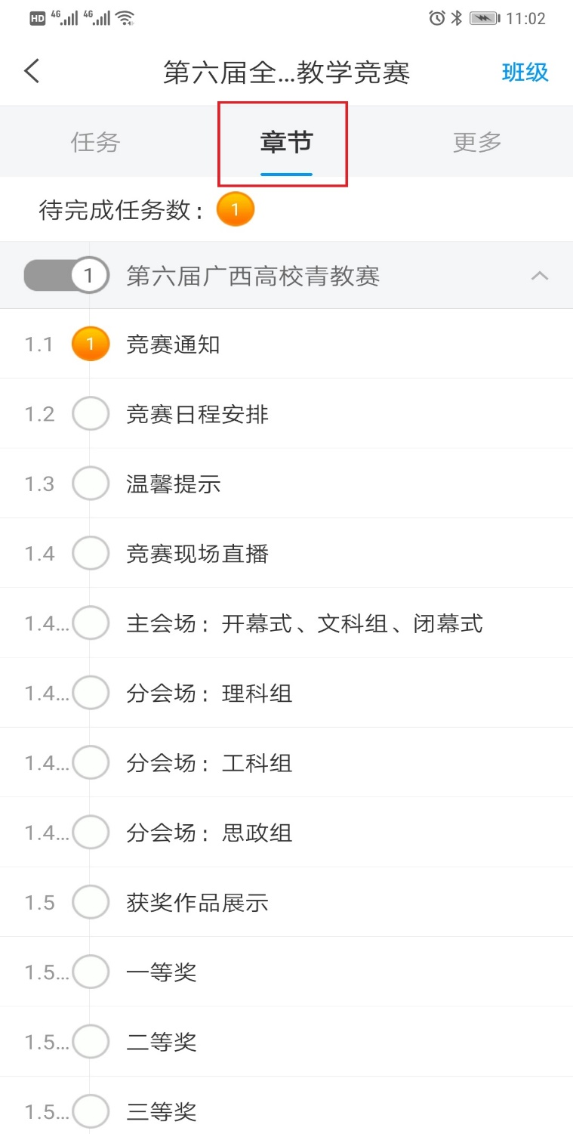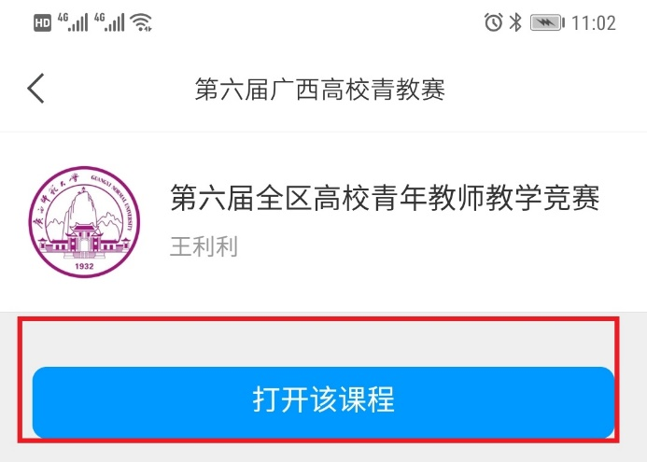
。
二、竞赛日程安排
日 期 | 时 间 |  | 内 容
6月19日 |  | 17:30—18:00 | 开幕式
6月20日 | 上午 | 8:00-12:00 | 文科组竞赛（1-10号）
6月20日 | 上午 | 8:00-12:00 | 理科组竞赛（1-10号）
6月20日 | 上午 | 8:00-12:00 | 工科组竞赛（1-10号）
6月20日 | 上午 | 8:00-12:00 | 思政组竞赛（1-10号）
6月20日 | 下午 | 14:30—18:00 | 文科组竞赛（11-18号）
6月20日 | 下午 | 14:30—18:00 | 理科组竞赛（11-18号）
6月20日 | 下午 | 14:30—18:00 | 工科组竞赛（11-18号）
6月20日 | 下午 | 14:30—18:00 | 思政组竞赛（11-18号）
6月21日 | 上午 | 8:00—12:00 | 文科组竞赛（19-28号）
6月21日 | 上午 | 8:00—12:00 | 理科组竞赛（19-27号）
6月21日 | 上午 | 8:00—12:00 | 工科组竞赛（19-28号）
6月21日 | 上午 | 8:00—12:00 | 思政组竞赛（19-28号）
6月21日 | 下午 | 14:30-17:30 | 文科组竞赛（29-30号）
6月21日 | 下午 | 14:30-17:30 | 工科组竞赛（29-31号）
6月21日 | 下午 | 14:30-17:30 | 思政组竞赛（29-33号）
6月21日 | 晚上 | 19:00—20:30 | 闭幕式暨颁奖典礼

